语音合成部署说明

1 语音合成服务可细分为4个功能模块：
- server模块：合成引擎，该模块比较消耗CPU资源，因此可单独部署在CPU比较好的机器上可提高合成效率。
- entrance模块：入口模块，合成前端处理程序，进行文本断句，发送到tts-server进行并发合成，然后在tts-entrance中对语音片段进行拼接返回。
- redis模块：音频缓存，作用1：当合成请求来，server端接收到entrance的合成请求后返回给entrance的音频存放在redis中，当entrance从redies取走音频后会自动删除该音频。作用2：当entrance中的redis配置文件中开启缓存标志后（后面会解释该标志）entrance每次接收到合成请求后先去redis查询是否存在该文本的音频，存在则直接取回返回，否则传输给server，此次返回的合成音频会存储到redis中，保存时间根据entrance中的redis配置信息设置。
- lighttpd模块：语音合成服务的web服务器端，负责把请求转发给entrance（可配置多个entrance）。
解压“私有云公共包.zip”文件，里面有redis和lighttpd，根据下面的操作进行。

2 redis部署
redis提供tts-server和tts-entrance的音频缓存功能，可单机部署也可以集群部署，本文档仅提供单机版服务的部署说明，集群的类似，如需集群请自行搭建部署，redis部署文件在提供的“私有云公共部分.zip”文件中可以找到。
- 解压压缩文件redis.tar.gz；
- 进入redis-server目录下，可根据自己的需要修改reids.conf文件，默认情况下redis的监听端口是18021，无密码，需要密码的话在reids.conf文件中查找requirepass字符串，默认情况下是requirepass foobared后面跟着的就是访问的密码。
- 在redis-server目录下执行./redis-server ./redis.conf 命令即可启动redis；
Redis中有一个默认的最大连接数，这个是否有效也和系统可打开的最大文件句柄数有关，redis.conf文件中的解释如下：
################################### LIMITS ####################################

# Set the max number of connected clients at the same time. By default
# this limit is set to 10000 clients, however if the Redis server is not
# able to configure the process file limit to allow for the specified limit
# the max number of allowed clients is set to the current file limit
# minus 32 (as Redis reserves a few file descriptors for internal uses).
#
# Once the limit is reached Redis will close all the new connections sending
# an error 'max number of clients reached'.
#
# maxclients 10000

3 加密狗、离线软锁和在线网络认证环境部署

加密狗环境部署：
根据“加密狗base.zip”中的readme文件说明进行，步骤如下：
- 安装JDK，可以用包里面的JDK，或者你们自己的JDK都可以，1.6及以上版本的就可以，安装完后配置环境变量
JDK环境配置：
vim /etc/profile，在打开文件的最下面添加类似如下的行，下面的JDK安装目录请对应自己机器上的自行更改
export JAVA_HOME=/home/tts/jiami-girl-pub/jdk1.8.0_171
export JAVA_BIN=$JAVA_HOME/bin
export CLASSPATH=.:$JAVA_HOME/jre/lib/rt.jar:$JAVA_HOME/lib/tools.jar
export PATH=$PATH:/usr/sbin/:/sbin/:/bin:$JAVA_HOME/bin:$JAVA_HOME/jre/bin
source /etc/profile
- 使用root用户运行里面的inst文件：./inst
- 插入U盾并编译运行test程序检测U盾环境是否安装好了
# cd test/Ctest
# make
# ./test
Test程序运行后会出来几个选项，选择“E“回车如果出现如下提示表示没有找到加密狗：
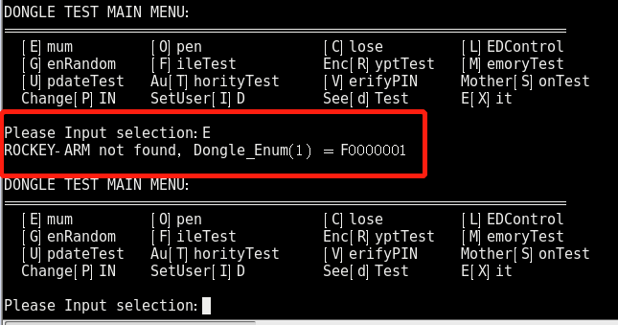
如果提示找到了，则继续选择“O”（打开加密狗）和”C”（关闭加密狗），一切都OK的话表示加密狗环境安装成功了。

离线软锁部署前的准备工作
- 用我们提供的make_license.zip工具在需要绑定的机器上执行程序后生成license文件。
- License文件给到我们后我们再编译好server程序然后提供给你们。后面的部署就类似加密狗的步骤—有关加密狗的库和操作不用。

在线网络认证环境部署
在tts-server部署完后拷贝原始的key文件到tts-server/conf目录下即可，在tts-entrance部署完后进行合成测试，成功合成则表示所有的服务都正常安装，否则根据第8条中的常见问题自查错误原因。
注意：不要在tts-server之间拷贝key文件，部署新服务时拷贝原始的key文件。

4 tts-server部署
- 解压tts.zip，server后续步骤在tts-server目录下操作。
- 把另外给的或者邮件中的.m文件（音库）拷贝到tts-server/data/m目录下，.dat文件拷贝到tts-server/data/dat/目录下。
- 编辑tts-server目录下的tts_attention.conf文件；根据下面的说明进行对应的修改
pb_path : XX //声音模型数据文件—对应/tts-server/data/m目录下的.m文件；
pb_path_eng : XX //声音模型英文数据文件—对应/tts-server/data/m目录下的带“eng”或以“mix”开头的.m文件
- 更换声音只需要更改上面两个参数的文件名为对应音色的文件即可，配置多个声音需要一个中文和一个英文必须配对配置，即使英文的音库相同也需要填写，填写的例子如下：
pb_path = ./data/m/chn_fjingjing_6k_177k.m| ./data/m/chn_f4_7k_347k.m
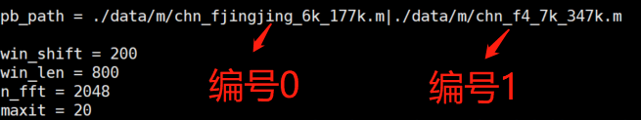
pb_path_eng = ./data/m/mix_chn_fjingjingkefu_mix_6k_chn_2k_71k.m|./data/m/mixE_chn_f4_9k_eng_f4_1k_mixf4f4_2k_151k.m
编号方式同pb_path字段
多个音库以“竖线”隔开一一对应，音库编号从0开始排序，该编号在entrance中的voice_customized.conf文件中指定，如何指定参考下面的tts-entrance安装部分
更换完声音后需要重启tts-server服务。
- 编辑conf目录下的tts-server.conf文件；根据下面的说明进行对应的修改
LISTEN_PORT : XX //监听的端口号--与entrance通信使用
SOFA_RPC_CLIENT_NUM : XX //引擎分配的工作线程数-购买或测试给的线程数
USER_ID ：XX //私有化本地在线部署才需要该值，加密狗及软锁不需要，该值由标贝单独提供
CORE_SIZE : XX //任务分发线程数初始值-设置为MAX_SIZE一半即可
MAX_SIZE : XX // 最大任务分发线程数。设置为10基本可以满足
LOG_PATH : log //tts-server的日志存储位置，默认是在tts-server/log目录下，可修改。
未说明的配置项保持默认配置不变
- control.sh脚本是程序启动脚本，保证bin目录下的文件名和control.sh脚本里面module参数后面的文件名称一致；
- conf目录下redis.conf文件参数说明，根据说明进行对应的修改
[@REDIS]
IP:XX.XX.XX.XX //redis ip配置
PORT:XX //redis port配置
如果redis有密码还需要在下面添加一行REDIS_PASSWD:XXX --XXX为你要填写的redis密码
- 编辑conf/tts_engine.conf文件，根据说明进行对应修改
front 下面的文件为前端数据文件路径，放在tts-server/data/dat目录下，对应上就OK，文件名开头一般以tts_entry_1.0.0_release_front开头
back 下面的文件为后端数据文件路径，放在tts-server/data/dat目录下，对应上就OK，文件名开头一般以tts_entry_1.0.0_release_back开头
std_speech下面的文件为定制库文件路径，有的音色有相应的定制库，有的音色没有，根据具体情况设置，如果没有则不修改或者注释掉下面的文件，如果有则定制库文件放在tts-server/data/dat目录下，对应上就OK，文件名一般以tts_stdDat_开头。
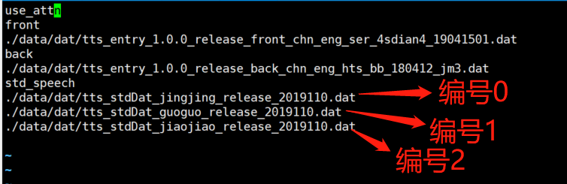
先用sh control.sh start 启动服务，如果启动服务正常则ctrl+c终止服务然后执行nohup sh control.sh start & --后台启动server服务
Server的目录结构大致如下：
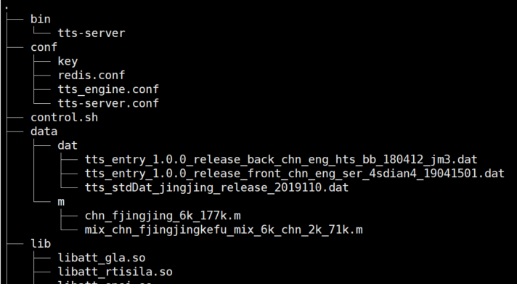
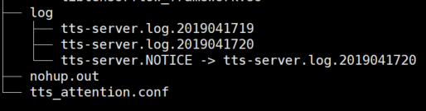

5 tts-entrance部署
- 解压tts.zip，如无特殊说明以下操作都在tts-entrance目录下进行
- tts_attention.conf的配置不用更改；
- text-split.conf的配置不用更改；
- conf/redis.conf文件里面的字段说明：
配置中的[@REDIS] 下面的值和tts-server的redis.conf保持一致；
CACHE_FLAG : XX //缓存配置，1表示开启缓存，0表示关闭缓存
CACHE_TIME : XX //缓存时间，以天为单位
[@REDIS]
IP:XX.XX.XX.XX //redis ip配置-redis服务所在服务器的IP地址
PORT:XX //redis port配置-redis服务启动后监听的端口号
如果redis有密码还需要在下面添加一行REDIS_PASSWD:XXX --XXX为你要填写的redis密码
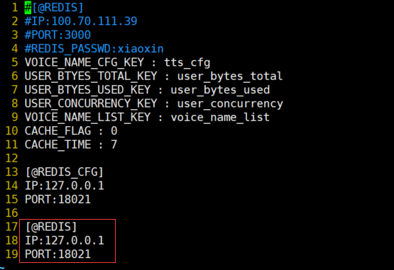
- case-table.conf不用修改，用作多音字替换功能，替换方法参考标贝的对接文档。
- 编辑tts-entrance.conf文件，根据下面的说明进行相应修改，没有说明的字段不用更改
LISTEN_PORT : xxxx //服务监听端口，和lighttpd中的proxy-core.backends后面的端口保持一致
CONCURRENCY_LIMIT : XX //任务队列限制，值为购买线程数的10倍即可
SOFA_RPC_CLIENT_NUM ：XX //设置为购买的线程数
BACKEND_READ_WRITE_TIMEO ：xx //合成超时时间，目前设置的是5秒
WEIGHT_CAL : XX //是否进行权重计算，1：表示进行权重计算；一个声音下部署多台server时如果每台server部署的线程数不同则需要进行设置为1
LOG_PATH : log // 日志存储位置设置，默认存储在tts-entrance/log目录下
LOG_LEVEL : NOTICE // 日志等级设置，默认是NOTICE，不用修改。
第一个[@ThreadPool]下面的CORE_SIZE和MAX_SIZE分别设置为5和10即可，用于异步任务分发。
第二个和第三个[@ThreadPool]下面的CORE_SIZE设置为MAX_SIZE的一半，MAX_SIZE设置为购买的线程数。
[@BACKEND_SERVER]下面的配置为tts-server服务所在机器的IP和监听的端口号，有几个tts-server就有几个[@BACKEND_SERVER]，[@BACKEND_SERVER]下的WEIGHT值则为该服务的权重值，例如WEIGHT : 20 //权重值设置为20；entrance会根据权重值加权随机选择打到不同的server上进行合成处理，如果前面的WEIGHT_CAL设置为0则此处值无效。
- voice_customized.conf文件配置说明：
[@VOICE_ZH_INDEX]下面的字段填写规则为：
音色名称=音色索引
说明：音色名称可以自己定义，但必须和请求的url中的voice_name参数的值保持一致，否则如果voice_name参数的值在该配置文件中找不到对应的则会合成失败，音色索引必须要和tts-server/tts_attention.conf中pb_path字段后面的音库索引一致。例如如下图所示：

下面的字段组可以都没有也可以都有，主要用于对某个声音做的定制化的配置，如果不需要直接用#号注释掉即可。
[@UID_VOICE_CUSTOMIZED]下面的字段填写规则为：
access_token = 音色名称 | 音色对应的定制库文本文件
说明：access_token的值随意填写，但需要与你请求的url中的access_token值保持一致，音色名称在[@VOICE_ZH_INDEX]下必须存在，定制库文件在conf目录下也必须存在。
[@UID_VOICE_CASE_TABLE]下面的字段填写规则为：
access_token = 音色名称 | 音色对应的case-table表文本文件
说明：access_token的值随意填写，但需要与你请求的url中的access_token值保持一致，音色名称在[@VOICE_ZH_INDEX]下必须存在，定制库文件在conf目录下也必须存在。
[@UID_VOICE_CUSTOMIZED_IDX] 下面的字段填写规则为：
access_token = 音色名称 | 定制库索引ID
说明：access_token的值随意填写，但需要与你请求的url中的access_token值保持一致，音色名称在[@VOICE_ZH_INDEX]下必须存在，定制库的索引ID值为tts-server/conf/tts_engine.conf文件中的std_speech下面定制库的编号，编号从0开始，例如如下图所示：

上面的access_token值可以都写成public，意思是所有的请求如果没有特别指定就都走public部分的配置，如图：
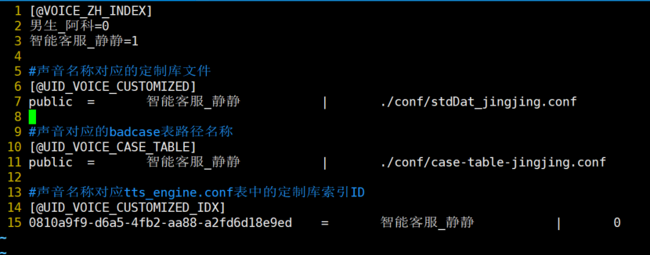
- 保证bin目录下的文件名和control.sh里面module参数后面的文件名称一致；
先用sh control.sh start 启动服务，如果启动服务正常则ctrl+c终止服务然后执行nohup sh control.sh start & --后台启动entrance服务
entrance服务下的目录结构大致如下：
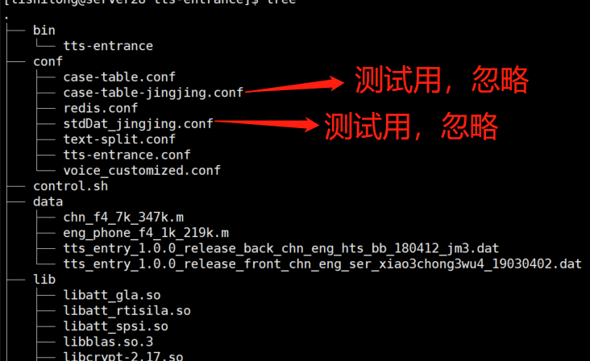
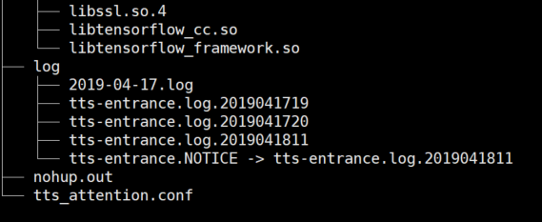

6 Lighttpd部署
可用nginx替代，配置可参考第9条中第1个问题的答案
- 确保lighttpd/bin目录下的cronolog.ys和 lighttpd 两个文件有可执行权限，如图：
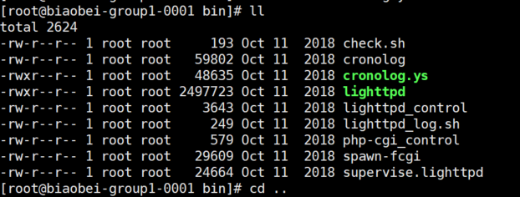
- 进入lighttpd目录下的conf目录编辑lighttpd.conf文件根据下面的说明进行相应的修改
server.port 设置lighttpd自己监听绑定的端口号，url中使用
var.rundir 设置lighttpd所在路径，默认情况下不用做修改
$HTTP["url"] =~ "/tts" 下的proxy-core.backends 设置后端要分发请求的服务（entrance）所在机器的IP和端口（entrance监听的）。如下图所示：
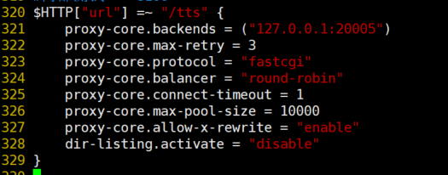
上图中的127.0.0.1:20005对应的是entrance所在的机器的IP地址和entrance监听的端口号。
一个声音的情况下多个IP和端口用逗号隔开（多个entrance）设置如下图所示：
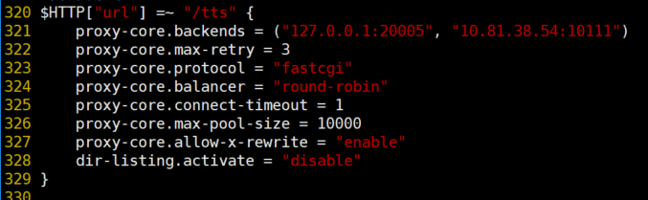
如果lighttpd要监听不止一个端口号则在后面添加$SERVER["socket"]组，根据上面的例子进行IP和端口的修改即可
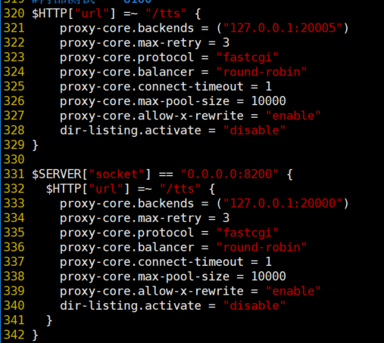
- 在lighttpd目录下先用sh control.sh start 启动服务，如果启动服务正常则ctrl+c终止服务然后执行nohup sh control.sh start & //后台运行lighttpd服务
Lighttpd正常运行的输出信息如下：
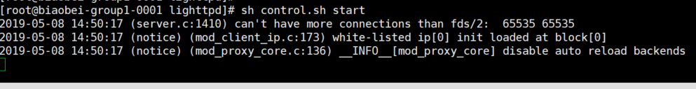

7 机器配置：
首先机器的CPU必须支持avx2指令集；
查看指令：gcc -march=native -Q --help=target|grep march
返回 core-avx2则表示支持
我们的阿里云机器配置如下：
CPU： 16核
内存： 64 GB
实例类型： I/O优化
操作系统： CentOS 7.3 64位
计算型 c5 ecs.c5.4xlarge 16 vCPU 32 GiB Intel Xeon(Skylake) Platinum 8163 2.5 GHz 5 Gbps 100 万 PPS
一般多机器部署，server部署在多台计算型机器上，entrance，redis和lighttpd部署在通用型计算型机器上即可。
通用型机器推荐配置：
阿里云通用型g5
Cpu: 8核
内存：32GB
cpu类型：Intel Skylake Xeon Platinum 8163 2.5GHz

8 部署过程中常见问题解答
- 程序启动不了：使用sh control.sh start 启动程序时失败且屏幕上无错误输出则看日志，一般情况是初始化失败，原因一般是配置文件中设置的路径不对；如果屏幕上有错误信息输出则根据错误信息来进一步解决。
main --> tts_mutil_engine_init fail [ret:1]
其中ret值为1或者3表示配置文件少了或者配置的文件路径不对或文件不存在导致。
（2）Server启动后浏览器合成测试时就退出了：这个一般是上面提到的软连接没有设置成功。
（3）都启动了但是浏览器tts测试报链接不到对应的主机，或没有相应应该是服务器防火墙的问题，端口号没有开通导致，如果返回503服务不可用的错误应该是lighttpd和entrance端没有通，通常是lighttpd.conf中的端口号没有和entrance里面的对应；
（4）浏览器tts测试有相应但是返回错误信息：一般情况是tts-server这边和tts-entrance这边没有通，可能是tts-entrance这边设置的后端端口和tts-server自己监听的端口号没对应上。
（5）执行程序时报Illegal instruction（非法指令）错误，先检查该系统版本是否是centos7.0以上版本，看gcc g++版本是否是4.8的版本，最后检查CPU是否支持avx2指令集。基本上就是以上某个条件不满足导致。
（6）cfgiml::NoSuchKeyException错误程序直接退出的情况一般是配置文件里面少了部分字段导致，还有就是WEIGHT_CAL字段值设置为1后每个[@BACKEND_SERVER]后面需要增加权重信息字段，否则报找不到key的错误

9 常见客户问题解答
- lighttpd是否必需？lighttpd到entrance是http协议吗，GET/POST？或者，可否换成nginx？
答：可以，配置参考如下图：
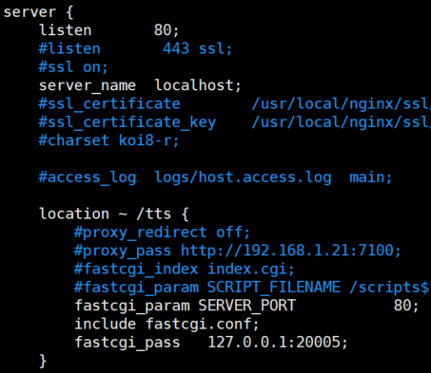
- redis是否必需？
答：是
- 一个query中，entrance和server各自消耗cpu的大致比例，这样我们好确定设备类型和数量，有没有推荐的entrance配置和这两种设备的比例？
答：只有server消耗CPU，entrance只是做参数校验，分割，任务分发等前端工作。
4、32核64G云主机跑32线TTS，典型的内存占用大概多少？
答：内存消耗大概5G
5、entrance需要部署在支持avx2指令集的设备上吗？
答：需要支持avx2指令集
6、我理解server启动会加载声音模型，启动后到初始化结束能够提供正常服务，大概需要多长时间？
答：很快，大概1秒内就OK。
7、这两个核心服务如何监控？除了cpu内存连接数这些基础监控项外，有没有从业务上探活的监控办法，比如定期发送网络请求？
答：如何监控方式很多，程序内部没有自己监控的东西，需要你们自己做监控，比如我们自己做的一个定时检测服务监听的端口号，没有返回就会发送短信通知，然后还有一个监控脚本定时监控服务是否还在，如果crash或者其他原因挂了会自动重启；
8、假如server crash了，entrance会自动切到别的server上吗？如果下面挂的server都crash了，entrance会返回什么，我们需要把流量切走。
答：entrance会自己切server，如果挂的server都crash了，entrance会合成失败，返回是否成功可根据http头部信息Content-type判断，正常情况下返回的头部信息是：Content-type:audio/mp3，这个是mp3格式的，如果是wav格式的音频则返回的头部信息是Content-type:audio/wav
9、连接数超限，会如何处理？
答：连接数超限就会server处理不过来，返回的延时很大，最后超时；
10、单个Query文字长度有限制吗？
答：单个Query文字长度大概200，一般返回的延时跟字数成正比，所以越短越快。
11、OS内核参数需要做哪些调整，来优化服务性能？
答：我们没做OS优化，也不清楚需要做什么调整。
12、现在这套私有化部署方案对我们使用有什么限制吗？比如并发线程数、设备最大安装数、最多处理的query数量，等等。
答：会限制绑定的机器数和每个服务的并发线程数，我们这边通过绑定机器和程序的代码来控制；

